МИНОБРНАУКИ РОССИИ
ВЛАДИВОСТОКСКИЙ ГОСУДАРСТВЕННЫЙ УНИВЕРСИТЕТ
ИНСТИТУТ ИНФОРМАЦИОННЫХ ТЕХНОЛОГИЙ И АНАЛИЗА ДАННЫХ
КАФЕДРА ИНФОРМАЦИОННЫХ ТЕХНОЛОГИЙ И СИСТЕМ

FINCH ROBOT 2.0

Учебное пособие

Владивосток 2026

Содержание
Введение в Finch 2.0 4
1 Установка и настройка 5
1.1 Скачиваем BlueBird Connector 5
1.2 Установка библиотеки для Python (finch.py) 6
1.3 Установка библиотеки Java (BirdBrain Java Library) 6
2 Основы управления 7
2.1 Базовые команды управления роботом для Python 7
2.2. Базовые команды управления роботом для Java 8
2.3. Переменные, циклы и условия 9
3 Работа с сенсорами 10
3.1 Общая информация 10
3.2 Работа сенсоров на Python 11
3.2.1 Сенсор расстояния 11
3.2.2 Сенсор света 11
3.2.3 Сенсоры движения по линии 12
3.2.4 Компас и Акселерометр 12
3.3 Работа сенсоров на Java 13
3.3.1 Сенсор расстояния 13
3.3.2 Сенсор света 13
3.3.3 Сенсоры движения по линии 14
3.3.4 Компас и Акселерометр 14
4 Продвинутые темы 15
4.1 Интеграция с micro:bit 15
4.2 Функции и методы 15
4.3 Обработка ошибок 15
5 Типовые задания 16
Задача 1. Движение по восьмиугольнику 16
Задача 2. Движение по правильному многоугольнику 17
Задача 3. Объезд препятствия 18
6 Примеры проектов 19
6.1 Отрисовка фигур 20
6.2 Отрисовка надписи «ИТС» 20
6.3 Автономная навигация 21

Введение в Finch 2.0
Finch Robot 2.0 представляет собой учебного программируемого робота, предназначенного для освоения основ алгоритмизации, программирования и робототехники. Конструкция робота ориентирована на образовательное применение: он может двигаться, подавать звуковые сигналы, изменять цвет встроенного индикатора и получать данные с датчиков, что позволяет наглядно демонстрировать связь между программным кодом и реальным поведением устройства. Finch 2.0 поддерживает несколько сред программирования, поэтому может использоваться как на начальном этапе обучения, так и в более сложных учебных и лабораторных заданиях.
Ключевые технические характеристики:
- Батарея: встроенная перезаряжаемая батарея обеспечивает более 7 часов непрерывной работы; Полная зарядка через USB-порт занимает 7 часов;
- Подключение: беспроводное соединение по Bluetooth;
- Процессор: встроенный micro:bit, который является «мозгом» робота и предоставляет дополнительный интерфейс (кнопки, светодиодный дисплей);
- Совместимость: работает с устройствами на платформах iOS, Android, Chrome OS, Windows, Mac и Linux;
- Языки программирования: поддерживает широкий спектр языков и сред, включая FinchBlox, BirdBlox, MakeCode, Snap!, Python, Java, Swift и Kotlin.
Компоненты:
- Выходы (Outputs): 5 трехцветных (RGB) светодиодов (один в «клюве» и четыре в «хвосте»), многотональный динамик, держатель для маркера, разъем для совместимости с пластиковыми кирпичиками;
- Входы (Inputs): датчики расстояния (ультразвуковой), света (2 шт.), слежения за линией (2 шт.), энкодеры колес, а также акселерометр, компас и кнопки, встроенные в micro:bit.
В учебном процессе Finch 2.0 удобен тем, что позволяет изучать базовые конструкции программирования на реальном устройстве. Студент может не только написать алгоритм, но и сразу наблюдать результат его выполнения: робот едет по заданной траектории, реагирует на препятствия, измеряет расстояние, отслеживает линию и фиксирует изменения освещенности. Благодаря этому Finch 2.0 может использоваться как практическая платформа для лабораторных работ по информатике, программированию и основам автоматизации.

1 Установка и настройка
Перед началом работы с Finch 2.0 необходимо установить программное обеспечение, обеспечить беспроводное соединение с роботом и подключить библиотеку, соответствующую выбранному языку программирования. В официальных материалах BirdBrain Technologies указано, что для работы с Finch требуется программное обеспечение «BlueBird Connector», который используется для обнаружения и подключения робота по Bluetooth. Так же нужно скачать соответствующую программную библиотеку для Python или Java и подходящую данной библиотеке IDE (среда разработки). Напиример, PyCharm, VS Code для Python; IntelliJ IDEA для Java).
Важно учитывать, что при работе с Finch робот должен быть включен, а подключение должно оставаться активным в течение всей программы. После запуска «BlueBird Connector» необходимо выбрать нужного робота в списке найденных устройств и не закрывать приложение до завершения работы, так как потеря соединения может привести к остановке программы и некорректному выполнению задания.

1.1 Скачиваем BlueBird Connector
BlueBird Connector – это ключевое приложение, которое обеспечивает связь между компьютером и роботом Finch по Bluetooth. Для работы с роботом необходимо, чтобы это приложение было установлено и запущено. Для этого нужно:
- Перейти на официальный сайт BirdBrain Technologies: https://learn.birdbraintechnologies.com/install-shortcuts.
- Выбрать «Finch Robot 2.0».
- Выбрать операционную систему (Windows, Mac) и следовать инструкциям по загрузке и установке BlueBird Connector.
- После установки запустить приложение.
- Включить робота Finch. На его экране micro:bit начнет мигать код из трех букв (например, "A1B").
- В приложении BlueBird Connector нажать кнопку «Find Robots», выбрать ваш Finch из списка и нажмите «Connect». Светодиоды на роботе перестанут мигать, сигнализируя об успешном подключении.
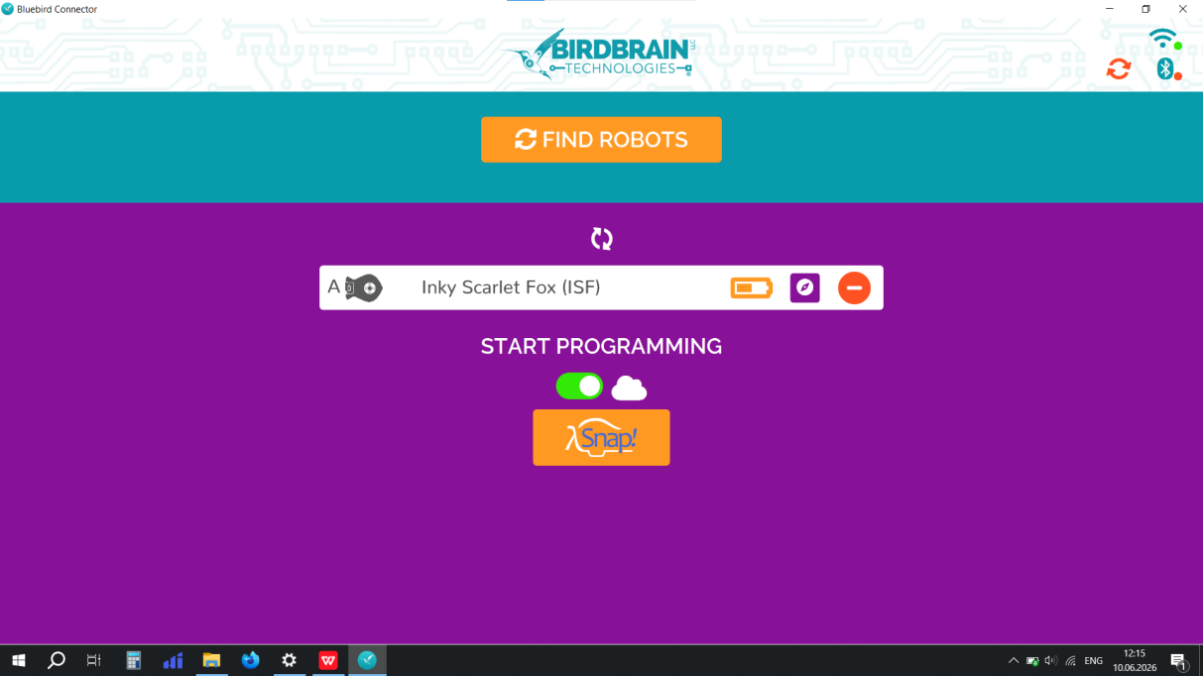
Рисунок 1 – Интерфейс «BlueBird Connector»
После подключения к роботу, это приложение нужно оставить открытым, так как оно обеспечивает постоянную связь с роботом во время выполнения программы.

1.2 Установка библиотеки для Python (finch.py)
Для программирования Finch 2.0 на языке Python требуется установить подходящую среду разработки и библиотеку Finch, входящую в состав официального набора материалов BirdBrain Technologies. Работа с роботом начинается с создания объекта Finch и последующего вызова его методов для управления движением, чтения датчиков и использования исполнительных устройств. Библиотека обеспечивает доступ к основным функциям робота и позволяет писать компактные программы.
Библиотеку можно скачать по данной ссылке: https://learn.birdbraintechnologies.com/finch/python/install/3-3.
При установке необходимо убедиться, что файлы библиотеки доступны интерпретатору Python, а скрипт запускается в той же среде, в которой находится модуль finch.py. Библиотека должна быть корректно импортирована, иначе программа не сможет установить соединение с устройством или вызвать нужные методы. Для практических занятий удобно хранить рабочие файлы проекта в отдельной папке и запускать их после подключения Finch через BlueBird Connector.
Перед запуском программы необходимо убедиться, что BlueBird Connector запущен и ваш Finch подключен. Каждая программа на Python должна импортировать класс Finch из библиотеки:
Листинг 1 – Подключение библиотеки робота на Python
from BirdBrain import Finch # библиотека для работы с роботом Finch
bird = Finch() # Создание объекта робота

1.3 Установка библиотеки Java (BirdBrain Java Library)
Для программирования Finch 2.0 на языке Java требуется установить подходящую среду разработки и библиотеку BirdBrain Java Library, входящую в состав официальных материалов BirdBrain Technologies. Работа с роботом начинается с создания объекта Finch и последующего вызова его методов для управления движением, чтения датчиков, вывода звука и управления светодиодной индикацией. Библиотека обеспечивает доступ к основным функциям робота и позволяет писать компактные программы.
Библиотеку можно скачать по данной ссылке: https://learn.birdbraintechnologies.com/finch/java/install/2-3.
Перед запуском программы необходимо убедиться, что BlueBird Connector запущен и ваш Finch подключен. Каждая программа на Java должна создавать объект Finch выполнять работу с ним через методы библиотеки.
Листинг 2 – Подключение библиотеки робота на Java
import BirdBrainJava.Finch; # библиотека для работы с роботом Finch
Finch myFinch = new Finch(); # Создание объекта робота

2 Основы управления
Управление Finch 2.0 основано на работе двух колесных приводах, встроенного звукового излучателя, светового индикатора и системы датчиков. Робот может двигаться вперед и назад, поворачивать, останавливаться, а также выполнять более сложные маневры, если задать разные значения скорости для левого и правого мотора. Это позволяет использовать Finch как удобную модель для изучения принципов управления мобильными роботами.

2.1 Базовые команды управления роботом для Python
Управление Finch 2.0 в языке Python выполняется через функции библиотеки Finch, предназначенные для задания движения, остановки и управления отдельными механизмами робота. Для работы с перемещением применяются команды setMove, setTurn, setMotors и stop.
- Команда setMove(direction, distance, speed)
Предназначена для перемещения Finch вперед назад («F» для движения вперед, «В» – назад) на заданное в сантиметрах расстояние с указанной скоростью в диапазоне от 0 до 100 процентов.
Например, запись bird.setMove('F', 10, 50) задает движение вперед на 10 см со скоростью 50 процентов.
- Команда setTurn(direction, angle, speed)
Используется для поворота Finch вправо или влево («R» для правой, «L» для левой стороны) на заданный угол со скоростью поворота, заданной в пределах от 0 до 100 процентов.
Например, команда bird.setTurn('R', 90, 50) задает поворот направо на 90 градусов со скоростью 50 процентов.
- Команда setMotors(leftSpeed, rightSpeed)
Позволяет независимо задать скорость левого и правого колес. Значения скорости для каждого колеса могут изменяться от -100 до 100 процентов, нулевое значение останавливает соответствующее колесо, а положительное или отрицательное значение определяет направление вращения.
Например, bird.setMotors(-50, 50) задает противоположное вращение колес, что используется для поворота на месте или построения более сложной траектории. Данная команда полезна в тех случаях, когда требуется движение по кривой.
- Команда stop()
Служит для полной остановки робота. Команду остановки следует использовать после завершения маневра, перед переходом к следующему действию и при срабатывании условий безопасности, например при обнаружении препятствия.

2.2. Базовые команды управления роботом для Java
В Java для Finch 2.0 управление движением осуществляется через методы класса Finch, которые задают скорость колес, угол поворота и время движения. Для работы с перемещением применяются методы setMove, setTurn, setMotors и stop.
- Метод public void setMove(String direction, double distance, double speed)
Метод предназначен для перемещения Finch вперед или назад («F» для вперед, «B» для назад) на заданное расстояние с указанной скоростью от 0 до 100 процентов.
Например, запись bird.setMove('F', 10, 50) задает движение вперед на 10 см со скоростью 50 процентов.
- Метод public void setTurn(String direction, double angle, double speed)
Метод используется для поворота Finch вправо или влево на заданный угол с указанной скоростью. Параметр direction принимает значения «R» для поворота вправо и «L» для поворота влево, angle – угол в градусах, speed – скорость от 0 до 100 процентов.
Например, запись bird.setTurn("R", 90, 50) задает поворот направо на 90 градусов со скоростью 50 процентов.
- Метод setMotors(double leftSpeed, double rightSpeed)
Метод позволяет независимо задать скорость левого и правого колес. Значения скорости могут изменяться от -100 до 100; нулевое значение останавливает колесо, положительное – вращение вперед, отрицательное – вращение назад. Данный метод особенно полезен при движении по кривой.
Например, запись bird.setMotors(-50, 50) задает вращение колес в разные стороны для поворота на месте.
- Метод public void stop()
Метод служит для полной остановки робота. Команду остановки следует использовать после завершения маневра, перед переходом к следующему действию и при срабатывании условий безопасности, например при обнаружении препятствия.

2.3. Переменные, циклы и условия
При работе с Finch 2.0 переменные используются для хранения данных, получаемых в ходе выполнения программы. В переменную можно записать числовые значения, например расстояние до препятствия, уровень освещенности, показания акселерометра или величину времени. Также переменные удобно использовать для хранения промежуточных результатов вычислений, если программа выполняет несколько последовательных действий.
При выборе имени переменной желательно использовать понятные обозначения, отражающие ее назначение. Например, distance, light, speed, angle и другие аналогичные имена позволяют быстро понять, какая информация хранится в переменной.
Циклы применяются для повторения одинаковых действий, например для движения по маршруту, опроса датчиков или многократного выполнения маневра.
Листинг 3 – Непрерывная проверка расстояния
while True:
distance = bird.getDistance()
if distance < 20:
bird.stop()
Break
Программа постоянно считывает расстояние до препятствия. Если препятствие находится ближе 20 см, робот останавливается и цикл завершается командой break.
Условия позволяют роботу принимать решения в зависимости от полученных данных: остановиться при обнаружении препятствия, изменить направление при выходе с линии или подать сигнал при достижении заданного уровня освещенности.
Листинг 4 – Выбор действия в зависимости от освещенности
light = bird.getLight()
if light > 60:
bird.setMove('F', 5, 40)
else:
bird.stop()
Робот получает значение освещенности: при достаточном уровне света он движется вперед; при недостаточном освещении он останавливается.

3 Работа с сенсорами
Finch 2.0 оснащен сенсорами, которые позволяют роботу получать сведения об окружающей среде и собственном состоянии. Благодаря этому программа может принимать решения не только по заранее заданной последовательности команд, но и в зависимости от внешних условий.

3.1 Общая информация
Сенсоры Finch 2.0 предназначены для для построения алгоритмов остановки, обхода препятствий, движения по линии, ориентации в пространстве и фиксации изменений положения робота. Сенсоры робота представлены ниже:
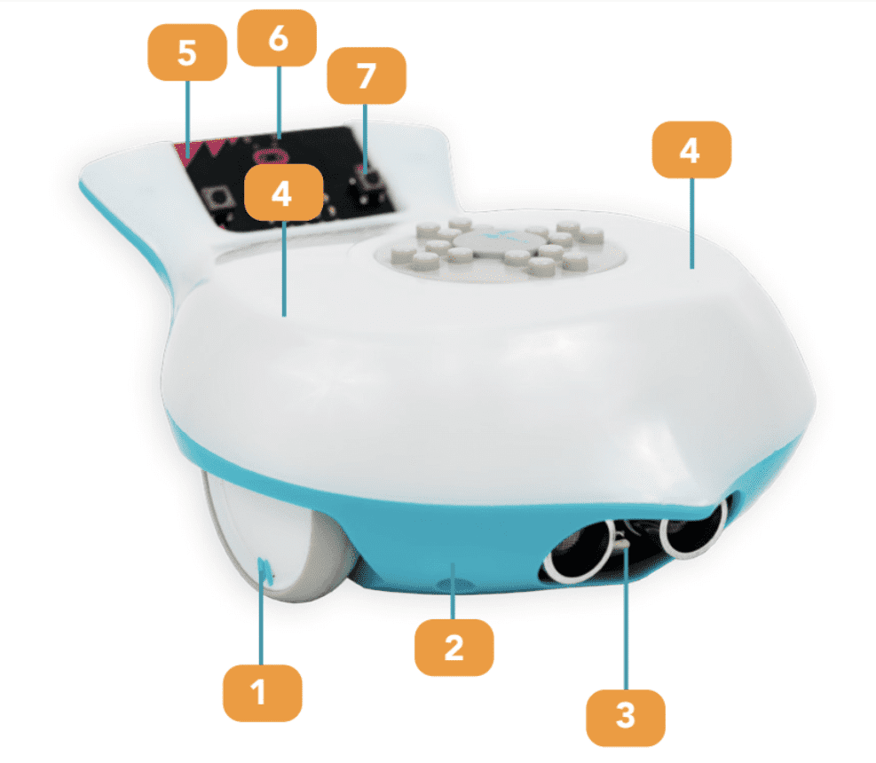
Рисунок 2 – Расположение сенсоров Finch Robot 2.0
- Сенсоры движения по линии служат для отслеживания контрастной линии на поверхности. Они применяются при движении по заранее подготовленной траектории и позволяют роботу удерживаться на маршруте, корректируя направление движения.
- Сенсор расстояния измеряет расстояние до объекта, расположенного перед роботом. Он нужен для обнаружения препятствий и предотвращения столкновений, а также для организации остановки робота на заданной дистанции.
- Сенсоры света предназначены для измерения уровня освещенности слева и справа от робота. Они позволяют Finch 2.0 ориентироваться на источник света, различать более светлые и более темные участки и использовать освещенность как условие в программе.
- Компас определяет направление робота относительно сторон света. Этот сенсор нужен для ориентации в пространстве, поворота на нужный угол и выполнения заданий, связанных с движением по направлениям.
- Акселерометр измеряет ускорение и положение робота в пространстве по трем осям. Он используется для определения наклона, положения Finch 2.0 в пространстве и фиксации таких событий, как встряхивание или постукивание.
- Кнопки micro:bit являются встроенными органами управления, позволяющими вводить простые команды вручную. Они применяются как средство запуска отдельных действий или проверки реакции робота на нажатие.

3.2 Работа сенсоров на Python
В Python значения сенсоров получают с помощью методов библиотеки Finch, после чего их сохраняют в переменные и используют в условиях или циклах. Такой подход позволяет строить программы, которые реагируют на реальные данные от робота.

3.2.1 Сенсор расстояния
Листинг 5 – Использование датчика расстояния
from BirdBrain import Finch
bird = Finch()
distance = bird.distance()
if distance < 15:
bird.stop()
Робот получает значение расстояния до препятствия. Если объект находится ближе 15 см, движение прекращается. При отсутствии препятствия программа продолжает работу.

3.2.2 Сенсор света
Листинг 6 – Реакция на освещенность
from BirdBrain import Finch
bird = Finch()
# Опрос каждого датчика отдельно
left_light = bird.getLight('L')
right_light = bird.getLight('R')I
f left_light > right_light:
bird.setMotors(30, 50) # поворот налево
else:
bird.setMotors(50, 30) # поворот направо
bird.stopAll()
Робот сравнивает значения освещtнности слева и справа. Если слева света больше, робот корректирует движение, замедляя левое колесо (поворот налево). При обратной ситуации корректировка происходит в другую сторону.

3.2.3 Сенсоры движения по линии
Листинг 7 – Движение по линии
from BirdBrain import Finch
bird = Finch()
left_line = bird.getLine('L')
right_line = bird.getLine('R')
if left_line < right_line: # левый датчик над более тёмной поверхность.
bird.setMotors(20, 50) # поворот налево
else:
bird.setMotors(50, 20) # поворот направо
bird.stopAll()
Робот получает данные от датчиков линии. Курс корректируется в сторону, нужную для удержания на линии. Если левый датчик показывает меньшее значение (находится над чёрной линией), робот поворачивает налево, чтобы вернуться на траекторию. Программа может быть основой для следования по маршруту.

3.2.4 Компас и Акселерометр
Листинг 8 – Использование компаса и акселерометра
from BirdBrain import Finch
bird = Finch()
heading = bird.getCompass() # направление в градусах
acceleration = bird.getAcceleration() # список [x, y, z] в м/с²
is_shaking = bird.isShaking() # True при встряхивании
print("Направление:", heading)
print("Ускорение (X, Y, Z):", acceleration)
if is_shaking:
bird.stop() # остановка при встряхивании
Программа получает направление по компасу, акселерометр возвращает значения по осям и признаки событий. При встряхивании робот прекращает движение.
Программа получает направление по компасу, данные акселерометра (значения по осям X, Y, Z) и состояние встряхивания. При встряхивании робот прекращает движение. Для работы компаса перед использованием рекомендуется выполнить калибровку в приложении BlueBird Connector.

3.3 Работа сенсоров на Java
В Java принципы работы сенсоров аналогичны: программа получает значение датчика, сохраняет его в переменную и принимает решение на основе условия. Отличие состоит в синтаксисе языка и способе обращения к методам библиотеки.

3.3.1 Сенсор расстояния
Листинг 9 – Контроль расстояния
import BirdBrainJava.Finch;
public class DistanceControl {
public static void main(String[] args) {
Finch bird = new Finch();
int distance = bird.getDistance();
if (distance < 15) {
bird.stop();
}
bird.disconnect();
}
}
Робот измеряет расстояние до объекта. При малой дистанции (менее 15 см) движение прекращается, программа предотвращает столкновение. В конце программы обязательно вызывается disconnect() для закрытия соединения с роботом.

3.3.2 Сенсор света
Листинг 10 – Сравнение освещенности
import BirdBrainJava.Finch;
public class LightComparison {
public static void main(String[] args) {
Finch bird = new Finch();
// Опрос каждого датчика отдельно
int leftLight = bird.getLight("L"); // метод getLight(), а не light()
int rightLight = bird.getLight("R");
if (leftLight > rightLight) {
bird.setMotors(30, 50); // поворот налево
} else {
bird.setMotors(50, 30); // поворот направо
}
bird.disconnect();
}
}
Робот сравнивает значения освещённости слева и справа. Если слева света больше, робот корректирует движение, замедляя левое колесо (поворот налево). При обратной ситуации корректировка происходит в другую сторону.

3.3.3 Сенсоры движения по линии
Листинг 11 – Следование по линии
import BirdBrainJava.Finch;
Finch bird = new Finch();
double[] line = bird.line();
if (line[^0] < line[^1]) {
bird.wheels(0.2, 0.5);
} else {
bird.wheels(0.5, 0.2);
}
Робот анализирует значения линии, выполняется коррекция траектории. Программа обеспечивает движение по маршруту.

3.3.4 Компас и Акселерометр
Листинг 12 – Обработка данных ориентации
import BirdBrainJava.Finch;
public class LineFollowing {
public static void main(String[] args) {
Finch bird = new Finch();
int leftLine = bird.getLine("L");
int rightLine = bird.getLine("R");
if (leftLine < rightLine) { // левый датчик над более тёмной поверхностью
bird.setMotors(20, 50); // поворот налево
} else {
bird.setMotors(50, 20); // поворот направо
}
bird.disconnect();
}
}
Робот анализирует значения линии, выполняется коррекция траектории. Если левый датчик показывает меньшее значение (находится над черной линией), робот поворачивает налево, чтобы вернуться на траекторию. Программа обеспечивает движение по маршруту.

4 Продвинутые темы
Продвинутые приемы работы с Finch 2.0 позволяют перейти от простых команд к более гибким программам, в которых используются функции, повторное использование кода, обработка ошибок и работа с данными сенсоров в переменных.

4.1 Интеграция с micro:bit
Встроенный micro:bit является управляющим модулем Finch 2.0 и предоставляет дополнительные возможности, включая кнопки и встроенный дисплей (п. 3.1). Это позволяет использовать Finch не только как мобильного робота, но и как платформу для демонстрации событийного программирования.
Листинг 13 – Реакция на кнопку micro:bit
while True:
if bird.buttonA():
bird.led('#0000FF')
break
При нажатии кнопки A робот изменяет цвет светодиода. Ппрограмма завершает цикл после срабатывания условия.

4.2 Функции и методы
Функции и методы помогают структурировать программу на логические части. С их помощью можно вынести повторяющиеся действия, например движение вперед, остановку, подачу сигнала или проверку сенсоров.
Листинг 14 – Пример функции движения
def move_forward():
bird.setMove('F', 10, 50)
bird.stop()
move_forward()
Движение вперед и остановка после перемещия оформлены в виде функции. При необходимости такую функцию можно вызвать несколько раз.

4.3 Обработка ошибок
При работе с роботом возможны ошибки подключения, неправильные значения параметров и некорректные вызовы методов. Поэтому следует предусматривать проверку корректности действий программы и завершать управление роботом через stop.
Листинг 15 – Завершение работы с роботом
from BirdBrain import Finch
bird = Finch()distance = 10
if distance > 0 and distance <= 100:
bird.setMove('F', distance, 50)
else:
print('Ошибка: расстояние задано некорректно.')
bird.stop()
bird.close()
Если значение distance находится в допустимых пределах, робот выполняет движение вперед. Если значение некорректно, движение не запускается, а на экран выводится сообщение об ошибке. После завершения проверки робот останавливается, соединение с устройством закрывается корректно.

5 Типовые задания
Типовые задания предназначены для закрепления базовых приемов работы с Finch 2.0. Их целесообразно выполнять последовательно: сначала отработать простые линейные алгоритмы и циклические конструкции на примере движения по геометрическим фигурам, затем перейти к задачам, требующим обработки данных с сенсоров, а после – к реализации условных ветвлений и реактивного поведения.
Предлагаемые задачи охватывают следующие темы:
- использование циклов для повторения однотипных действий;
- расчет параметров движения в зависимости от вводимых пользователем данных;
- работа с датчиком расстояния и звуковым излучателем (playNote);
- применение условного оператора для принятия решений на основе показаний сенсоров.
Каждая задача представлена на языках Python и Java. Перед выполнением программ убедитесь, что BlueBird Connector запущен и робот подключен. После завершения работы обязательно вызывайте методы stopAll() и disconnect() для корректного освобождения соединения.

Задача 1. Движение по восьмиугольнику
Необходимо запрограммировать робота так, чтобы он последовательно проехал по всем сторонам геометрической фигуры «Восьмиугольник» и остановился в начальной точке. Для реализации следует использовать цикл.
Ожидаемый результат: робот выполняет движение по замкнутой геометрической траектории и возвращается примерно в исходную точку.
Листинг 16 – Решение «Движение по восьмиугольнику» для Python
from BirdBrain import Finch
bird = Finch()
for i in range(8):
bird.setMove('F', 10, 50)
bird.setTurn('R', 90, 50)
bird.stopAll()
bird.disconnect()
Листинг 17 – Решение «Движение по восьмиугольнику» для Java
import BirdBrainJava.Finch;
Finch bird = new Finch();
for (int i = 0; i < 4; i++) {
bird.setMove("F", 10, 50);
bird.setTurn("R", 90, 50);
}
bird.stopAll();
bird.disconnect();

Задача 2. Движение по правильному многоугольнику
Создайте универсальную программу для движения Finch 2.0 по замкнутой траектории в форме правильного многоугольника с произвольным количеством сторон n (треугольник, квадрат, пятиугольник и т.д.). Робот должен проехать последовательно все стороны фигуры и вернуться в исходную точку. Программа должна запрашивать у пользователя количество сторон и длину стороны (в сантиметрах), после чего автоматически рассчитывать угол поворота и выполнять движение.
Ожидаемый результат:
- программа запрашивает у пользователя количество сторон и длину стороны.
- робот выполняет движение по замкнутой траектории: проезжает сторону, поворачивает на рассчитанный угол, повторяет n раз.
- по завершении цикла робот останавливается и возвращается примерно в исходную точку.
- программа корректно завершает работу, освобождая соединение с роботом.
Листинг 18 – Решение «Движение по правильному многоульнику» для Python
from BirdBrain import Finch
bird = Finch()
# Ввод параметров фигуры
n = int(input("Введите количество сторон (n >= 3): "))
side_length = float(input("Введите длину стороны в сантиметрах: "))
# Расчет угла поворота
angle = 360 / n
print(f"Движение по {n}-угольнику. Угол поворота: {angle}°")
# Основной цикл движения
for i in range(n):
bird.setMove('F', side_length, 50) # проезд стороны
bird.setTurn('R', angle, 50) # поворот на внешний угол
bird.stopAll()
bird.disconnect()
Листинг 19 – Решение «Движение по правильному многоульнику» для Java
import BirdBrainJava.Finch;
import java.util.Scanner;
public class PolygonMove {
public static void main(String[] args) {
Finch bird = new Finch();
Scanner scanner = new Scanner(System.in);
System.out.print("Введите количество сторон (n >= 3): ");
int n = scanner.nextInt();
System.out.print("Введите длину стороны в сантиметрах: ");
double sideLength = scanner.nextDouble();
double angle = 360.0 / n;
System.out.println("Движение по " + n + "-угольнику. Угол поворота: " + angle + "°");
for (int i = 0; i < n; i++) {
bird.setMove("F", sideLength, 50);
bird.setTurn("R", angle, 50);
}
bird.stopAll();
bird.disconnect();
scanner.close();
}
}

Задача 3. Объезд препятствия
Напишите программу, в которой робот движется вперед по прямой. При обнаружении препятствия на расстоянии менее 15 см робот должен остановиться, подать звуковой сигнал, отъехать назад на 5 см, повернуть направо на 90 градусов и продолжить движение вперед. После объезда программа завершается.
Ожидаемый результат:
- робот едет вперед, пока не подъедет к препятствию ближе чем на 15 см;
- робот издает короткий звук;
- отъезжает назад ровно на 5 см, поворачивает направо и снова начинает движение вперед;
- робот останавливается и завершает программу.
Листинг 20 – Решение «Объезд препятствия» для Python
from BirdBrain import Finch
import time
bird = Finch()
while True:
distance = bird.distance()
if distance < 15:
bird.stop()
bird.playNote(60, 0.5)
bird.setMove('B', 5, 50)
bird.setTurn('R', 90, 50)
break
else:
bird.setMove('F', 10, 50)
bird.stopAll()
bird.disconnect()
Листинг 21 – Решение «Объезд препятствия» для Python
import BirdBrainJava.Finch;
import java.util.concurrent.TimeUnit;
public class Task1_ObstacleAvoid {
public static void main(String[] args) throws InterruptedException {
Finch bird = new Finch();
int distance = bird.getDistance();
if (distance < 15) {
bird.stop();
bird.playNote(60, 0.5);
TimeUnit.MILLISECONDS.sleep(500);
bird.setMove("B", 5, 30);
bird.setTurn("R", 90, 40);
bird.setMove("F", 20, 50);
} else {
bird.setMove("F", 20, 50);
}
bird.stop();
bird.stopAll();
}
}

6 Примеры проектов
В данном разделе представлены проекты, реализованные студентами кафедры ИТС с использованием Finch 2.0. Они демонстрируют практическое применение робота для решения задач отрисовки фигур и текста, автономной навигации робота.
Использование Finch 2.0 в подобных проектах позволяет объединить программирование, управление движением и работу с исполнительными устройствами. Благодаря наличию держателя для маркера робот может выполнять не только перемещение, но и построение графических объектов на бумаге.

6.1 Отрисовка фигур
Проект предназначен для автоматической отрисовки геометрических фигур с помощью Finch 2.0. В интерфейсе пользователь выбирает тип фигуры и масштаб, после чего робот выполняет соответствующую траекторию движения и рисует выбранный объект на бумаге.
В проекте предусмотрено три варианта фигур: треугольники, лиса и заяц. Такое решение удобно для учебных демонстраций, так как позволяет показать, как один и тот же программный механизм может быть использован для рисования разных объектов в зависимости от выбора пользователя.
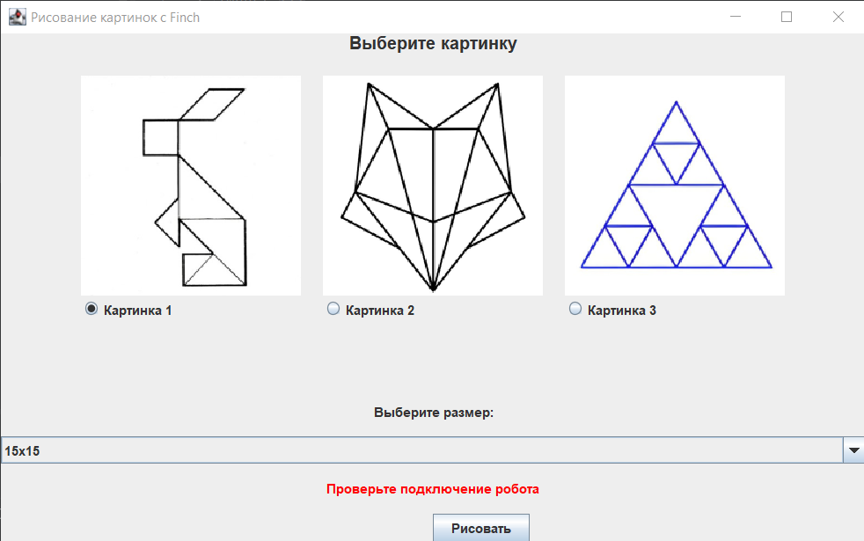
Рисунок 3 – Интерфейс выбора фигуры и масштаба
Проект наглядно демонстрирует применение команд движения, поворота и повторения действий. Он также показывает, как можно использовать интерфейс для выбора параметров рисунка и управлять масштабом изображения.
Ознакомиться с проектом можно по ссылке: https://github.com/Dmtrvna/Finch-Robot-Drawing-PO.

6.2 Отрисовка надписи «ИТС»
Данный проект предназначен для построения надписи «ИТС» с помощью Finch 2.0. Программа запускает последовательность команд, в результате которой робот рисует буквы на листе бумаги в масштабе, приблизительно соответствующем формату A0.
Проект не содержит пользовательского выбора фигуры, так как его основная задача состоит в демонстрации готового алгоритма отрисовки надписи. Это делает его удобным примером для показа того, как заранее заданная траектория движения может быть преобразована в графический результат.
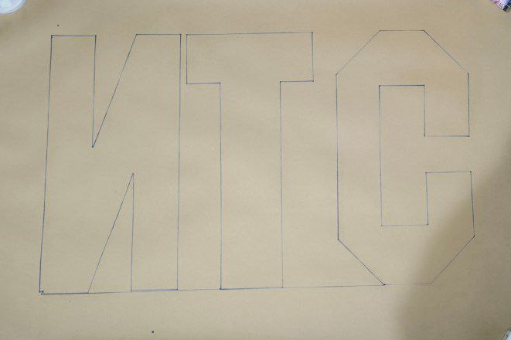
Рисунок 4 – Надпись «ИТС»
Данный проект демонстрирует использование робота не только для движения, но и для выполнения задач, связанных с построением надписей и простых графических композиций.
Ознакомиться с проектом можно по ссылке: https://github.com/Dmtrvna/Finch-Robot-Drawing-ITS.

6.3 Автономная навигация
Проект автономной навигации предназначен для реализации двух режимов управления роботом: ручного и автоматического. В ручном режиме пользователь самостоятельно управляет движением Finch 2.0, а в автоматическом режиме робот движется вперед и по мере продвижения корректирует траекторию, чтобы избежать препятствий.
Наличие переключения между режимами делает проект удобным для демонстрации различий между операторским управлением и автономным поведением. В автоматическом режиме робот опирается на данные датчиков и принимает простейшие решения о корректировке маршрута.
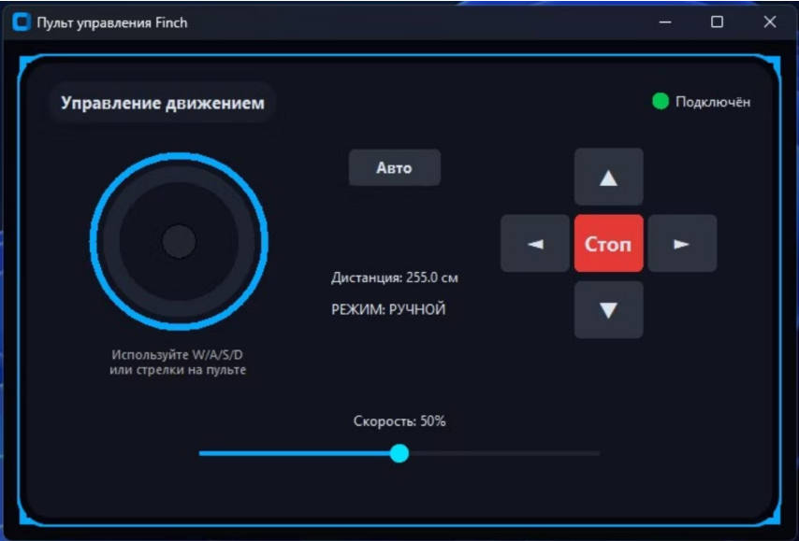
Рисунок 5 – Интерфейс для управления роботом
Проект показывает, как можно объединить элементы движения, сенсорного контроля и логики принятия решений в одном интерфейсе.
Ознакомиться с проектом можно по ссылке: https://github.com/EmptyGod1/Finch-Robot-PO.

